Домашнее задание для 2 ОИИ, от 24.10.20.
Задание на каникулы.
- Номер 107
Сборник Банка, Зебряк "Сольфеджио для 1 - 2 классов", Второй класс, номер 107.
Тональности " До мажор"
Работать на первыми 8 тактами.
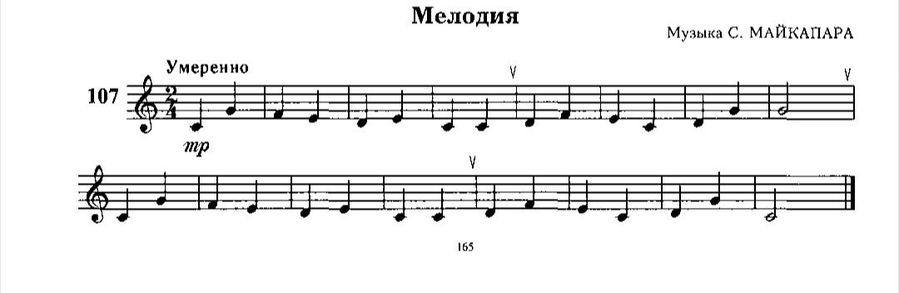
- Читать ритм с дирижированием;
- Сольмизация (чтение нот) с дирижированием.

